Chapitre 1 : Etude de quelques matériaux utilisés dans la vie quotidienne
Prof : M^{ed} Bouziani Www.coursfacile.com
I – Objets et matériaux :
- Un matériau est une matière ou une substance utilisée pour fabriquer un objet .
Objet | bouteille  | Casserole 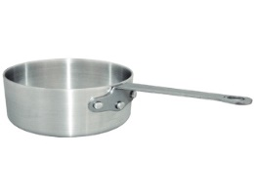 canette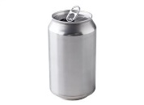 | Voiture  
Matériau qui le constitue | Le verre ou le plastique | L’aluminium | Le verre + l’aluminium + le caoutchouc + le cuir + le plastique…..
- On peut fabriquer le même objet avec des matériaux différents .
Exemple : bouteille en verre , bouteille en plastique
- On peut fabriquer des objets différents avec le même matériau
Exemple : casserole en aluminium , canette en aluminium
- On peut fabriquer un objet à partir d’un mélange de matériaux différents
Exemple : la voiture , la fenêtre
II – Les grandes familles des matériaux :
- On peut classer les matériaux en trois grandes familles qui sont :
- Les métaux : le fer – l’aluminium - le zinc – le cuivre …
- Les matières plastiques :
- Les verres
- Ces matériaux sont utilisés pour l’emballage des produits alimentaires .
- Chacun de ces matériaux possède des propriétés mécaniques, physiques et chimiques qui lui sont propres .comme le montre le tableau suivant :
Matériaux | Les métaux | Les verres | Les matières plastiques
Propriétés | - Bons conducteurs de l’électricité et de la chaleur  - Imperméables aux liquides et aux gaz  - Recyclable  - Résistent aux chocs  - Opaques  - Lourds | - Isolants électriques et  mauvais conducteurs de la chaleur  - Imperméables aux liquides et aux gaz  - Recyclable  - Ne résistent pas aux chocs ( se cassent facilement)  - transparents )  - Lourds | - Isolants électriques et thermiques ( de la chaleur)  - Imperméables aux liquides et aux gaz  - Recyclable  - Résistent aux chocs  - Opaques / translucides / transparents  - Légers
Remarque : Le choix du matériau d'emballage dépend de la nature du produit à emballer, en tenant compte des propriétés du matériau d'emballage en termes de sa résistance aux chocs , de sa conductivité électrique et thermique , de sa perméabilité .
Un matériau d’emballage doit préserver la qualité du produit à emballer . le matériau d’emballage ne doit pas réagir avec l'air et avec les produits à emballer .
III – Distinction entre les matériaux de la même famille
1 - Distinction entre les métaux :
- Le fer , l’aluminium , le cuivre et le zinc sont les métaux les plus utilisés au quotidien
- On peut identifier ces métaux par quelques tests simples comme le montre le tableau suivant :
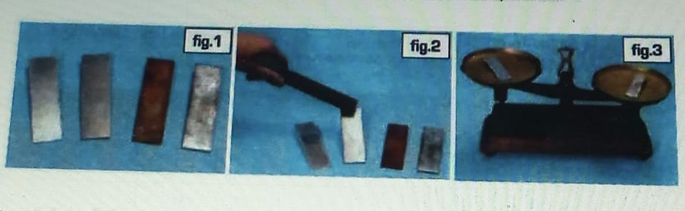

Non du métal | Le fer | L’aluminium | Le cuivre | Le zinc
Test de la couleur | Grise | Grise | Rouge - brique | Grise
Test de l’aiment | Attiré par l’aimant | Non attiré | Non attiré | Non attiré
Test de la masse volumique | 7 ,8 | 2,7 | 8,9 | 7,13
2 – distinction entre les matières plastiques :
- Parmi les matières plastiques les plus utilisées dans les industries, en particulier les emballages, on cite :
- Le polyéthylène PE (PEHD haute densité ou PEBD basse densité).
- Le polystyrène (PS).
- Le polychlorure de Vinyle (PVC).
Nous distinguons ces matières plastiques en fonction de plusieurs propriétés dont: la flottabilité, la dissolution dans l'acétone, la couleur de la flamme avec laquelle il brule Www.coursfacile.com
Nom de la matière plastique | Son logo | Ses propriétés physiques
Nom de la matière plastique | Son logo | flotte pas sur de l'eau douce | flotte sur de l'eau salée saturée | Se dissout dans l'acétone | Test de la flamme
Polyéthylène (PE) | 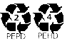 | oui | oui | non | Ne change pas la couleur de la flamme
Polystyrène (PS) |  | non | oui | oui | Ne change pas la couleur de la flamme
Polychlorure de Vinyle (PVC) |  | non | non | non | Change la couleur de la flamme en vert

